Recycling mit gelebter Produktverantwortung:
rPC von pekutherm ist klimaneutral
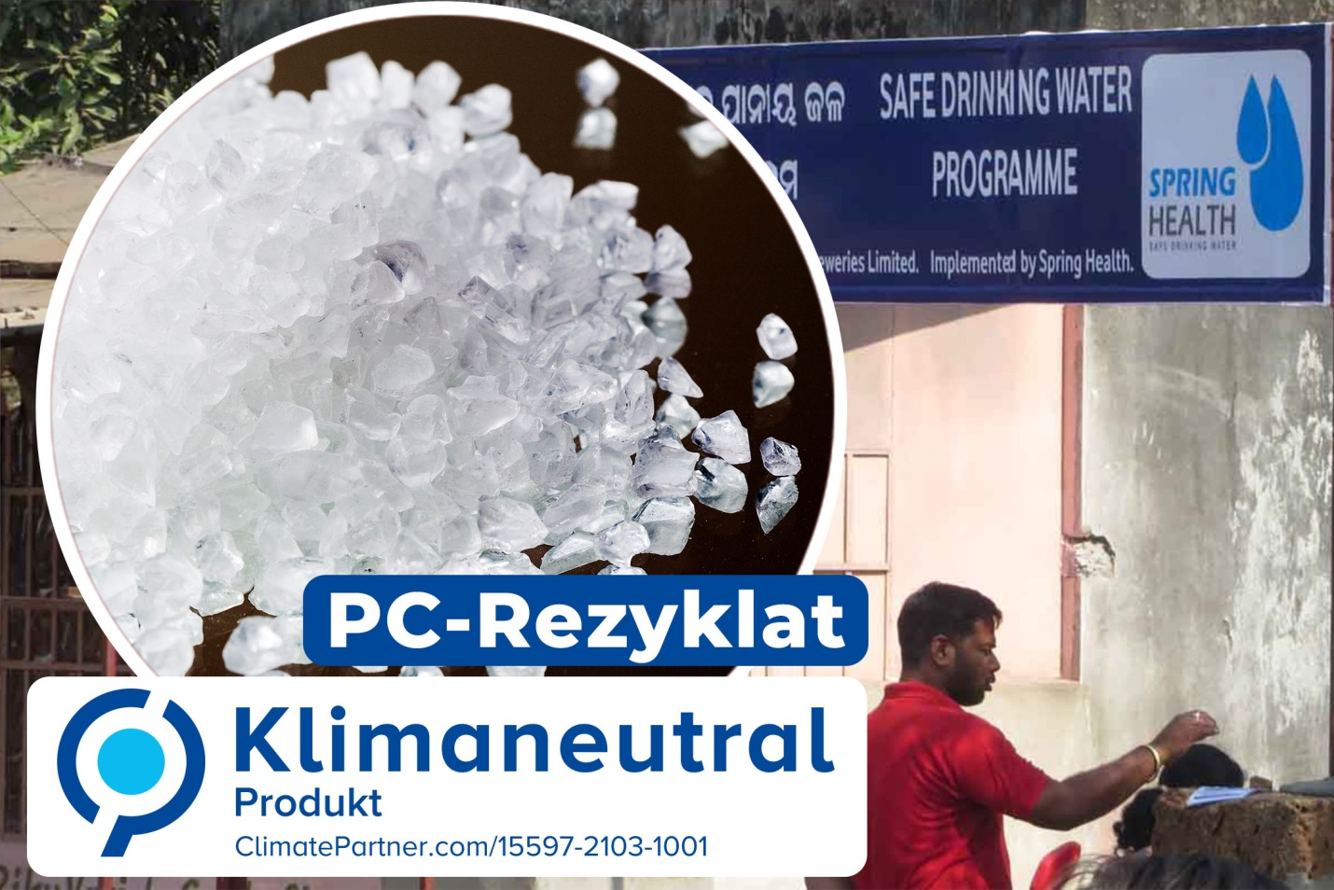
Mit der Unterstützung von Klimaschutzprojekten in Indien erreicht pekutherm das Zertifikat „klimaneutral“ für seine Polycarbonat-Rezyklate.
© pekutherm
Geisenheim, Mai 2021 – Die auf die Verwertung von Restkunststoffen aus Acrylglas (PMMA) und Polycarbonat (PC) spezialisierte pekutherm GmbH geht ihren Weg in Richtung 100 % Klimaneutralität. Obwohl dort bereits eine Vielzahl von Maßnahmen umgesetzt wurde, generieren Faktoren wie Rohstoffe, Verpackung, Logistik und Entsorgung bisher nicht vermeidbare CO₂-Emissionen. Wie der Recycler gemeinsam mit dem Beratungsunternehmen ClimatePartner ermittelt hat, addiert sich dieser Product Carbon Footprint allein für die PC-Linie im Laufe eines Jahres zu 33.640 kg CO₂. Als Ausgleich unterstützt pekutherm ein anerkanntes und nach internationalen Maßstäben zertifiziertes Klimaschutzprojekt in Indien, das diese Menge CO₂ einspart. Damit dürfen seine PC-Rezyklate als „klimaneutral“ gekennzeichnet werden. Für die PMMA-Rezyklate ist derzeit zusätzlich die Unterstützung eines Klimaschutzprojekts in Deutschland in Vorbereitung, das ebenfalls bei ClimatePartner registriert ist.
Das Ziel des von pekutherm unterstützten Klimaschutzprojekts „Sauberes Trinkwasser Odisha, Indien“ ist, die offenen Feuer überflüssig zu machen, die überall im ländlichen Bereich brennen, um verunreinigtes Wasser durch Abkochen trinkbar zu machen. Der entstehende Rauch verursacht Krankheiten in den Atemwegen, und der hohe Verbrauch an Feuerholz führt dazu, dass ganze Regionen immer mehr entwaldet werden und große Mengen CO₂ und andere Treibhausgase freigesetzt werden. Das Projekt organisiert die Aufbereitung von Wasser, sowohl mittels mechanischer Filterung als auch durch chemische Reinigung mit einer Chlorid-Lösung, die vor Ort hergestellt wird. Das aufbereitete Wasser ist anschließend in kleinen Dorfläden günstig erhältlich oder wird nach Hause geliefert.
Dazu Geschäftsführer Heiko Pfister: „Seit über drei Jahrzehnten hilft pekutherm anderen Unternehmen, durch die Wiederverwertung von Rohstoffen ressourcenschonend zu produzieren. Unsere betrieblichen Abläufe sind umweltfreundlich gestaltet und wir verwenden zu 100 % Ökostrom. Bei der Herstellung unserer Rezyklate vermeiden wir CO₂-Emissionen, wo immer es möglich ist. Mit der Unterstützung der Klimaschutzprojekte zum Ausgleich verbleibender, bisher nicht vermeidlicher CO₂-Emissionen gehen wir einen großen Schritt auf unserem Weg zum klimaneutralen Unternehmen. Denn letztlich spielt es für das Klima keine Rolle, wo Treibhausgase in die Atmosphäre gelangen und wo sie reduziert werden. Wichtig ist, dass die weltweiten Emissionen in der Summe abnehmen.“
Die pekutherm Kunststoffe GmbH, Geisenheim, ist ein zertifizierter Entsorgungsfachbetrieb, der über ein europaweites Sammelsystem Produktionsabfälle aus Polycarbonat (PC) und Acrylglas (PMMA) von Halbzeug verarbeitenden Betrieben erfasst, um daraus dann über ein spezielles Aufbereitungsverfahren sortenreine und qualitativ hochwertige Rezyklate herzustellen. Dabei bereitet das Unternehmen mit einer Stammbelegschaft von rund vierzig Mitarbeitern und sechs Präzisions-Schneidmühlen über 5.000 Tonnen Sekundär-Kunststoffe im Jahr auf. Die von pekutherm erzeugten glasklaren PC- und PMMA-Rezyklate kombinieren Reinheit, Sauberkeit sowie ungetrübte Brillanz mit Verarbeitungseigenschaften auf Neuwareniveau.
Weitere Auskünfte:
Heiko Pfister, pekutherm GmbH
Chauvignystraße 19, D-65366 Geisenheim
Tel.: +49 6722 937703-0, info@pekutherm.de
Belegexemplare und redaktionelle Rückfragen bitte an:
Dr. Jörg Wolters, Konsens PR GmbH & Co. KG
Im Kühlen Grund 10, D-64823 Groß-Umstadt
Tel.: +49 (0) 60 78/93 63-13, E-Mail: mail@konsens.de
Sie finden diese Pressemitteilung als Word-Datei sowie das Bild in druckfähiger Version zum Herunterladen unter: https://www.konsens.de/pekutherm

